**Đồ án giai đoạn 1**

# Phân tích chức năng

Ta có thể nhìn nhận tổng quát việc quản lý gồm các công việc sau:

* Tiếp nhận đăng ký của học viên.
* Truy xuất, tìm kiếm thông tin các học viên.
* Sắp xếp danh sách học viên.
* Theo dõi quá trình lên lớp của giáo viên và học viên.
* Tổ chức thi lấy chứng chỉ sau mỗi khóa học.
* Quản lý điểm thi của các học viên.
* Thống kê kết quả sau mỗi khóa học: bao nhiêu ngừơi đăng ký, bao nhiêu người theo học. bao nhiêu người lấy được chứng chỉ...
* Báo báo cáo kết quả đào tạo theo từng khóa, theo từng năm.

**Hệ Thống QL Điểm Sinh Viên**

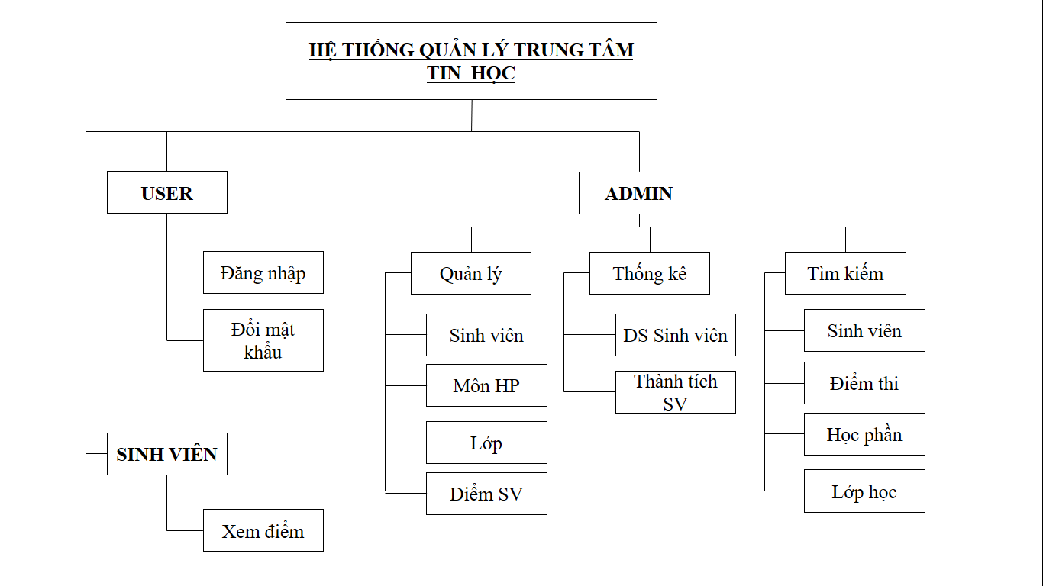

# Cơ sở Dữ liệu(Diagram)

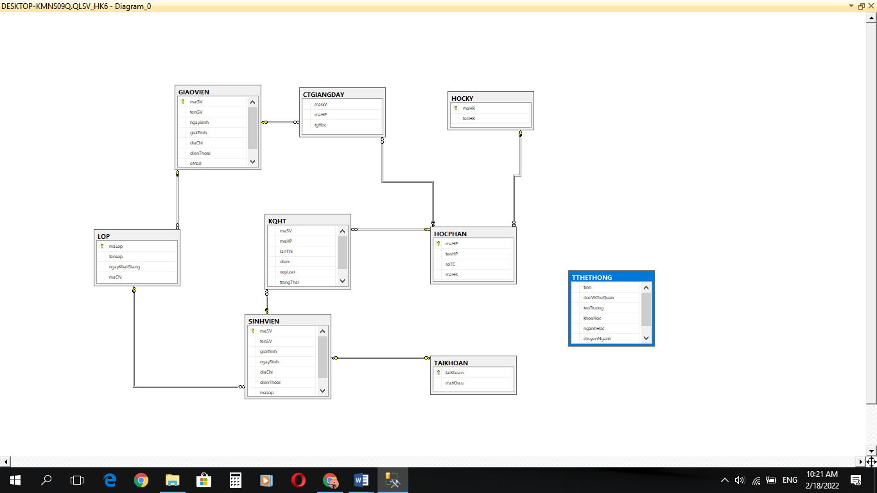

# Cac câu lệnh truy vấn có liên quan đến đồ án:

## Table SINHVIEN

select * from HocVien

select * from HocVien where maLop=@maLop

insert into HocVien values(@maSV,@hoTenSV,@gioiTinh,@ngaySinh,@diaChi,@dienThoai,@maLop)

update HocVien set hoTenSV=@hoTenSV,gioiTinh=@gioiTinh,ngaySinh=@ngaySinh,diaChi=@diaChi,

dienThoai=@dienThoai,maLop=@maLop where maSV=@maSV

delete from HocVien where maSV=@maSV

## Table LOP

select * from LOP

insert into LOP values(@maLop,@tenLop,@ngayKhaiGiang,@maCN)

update LOP set tenLop=@tenLop, ngayKhaiGiang=@ngayKhaiGiang,maCN=@maCN

where maLop=@maLop

delete from LOP where maLop=@maLop

Các Table còn lại cơ bản đều có 3 hàm như trên(select, insert,delete) và có một vài ngoại lệ

Ngoài ra xây dựng thêm một số Proc để:

Lấy danh sách KQHT của từng sinh viên

Lấy danh sách sinh viên của từng giáo viên

Lấy danh sách học phần được khai giảng trong khoảng thời gian từ… đến